UNIVERSIDADE DO ESTADO DA BAHIA — UNEB
INFORMÁTICA APLICADA
RELATÓRIO TÉCNICO 2
EVOLUÇÃO E INTEGRAÇÃO DO OTTO BÍPEDE
AV1_P2 — INOVAMECH
Ellen Julia Da Cruz
Camilla Macêdo Pimentel
Luiza Costa Cariello
Professor: Robson Marinho da Silva
2026

RELATÓRIO TÉCNICO 2:
EVOLUÇÃO E INTEGRAÇÃO DO OTTO BÍPEDE
Relatório técnico apresentado à Universidade do Estado da Bahia (UNEB), na disciplina de Informática Aplicada, como parte da atividade AV1_P2 — INOVAMECH, referente ao desenvolvimento e à integração do projeto Otto Bípede.
Professor: Robson Marinho da Silva
2026

1 EVOLUÇÃO DA PRÁTICA
A atividade prática realizada em 11/09/2026 deu continuidade ao desenvolvimento do recurso didático Otto Bípede, partindo do estágio alcançado na AV1_P1. Na primeira etapa, a equipe havia realizado a montagem da estrutura mecânica, a fixação dos servomotores e a conexão inicial da fiação, permanecendo como etapas posteriores a conclusão das conexões, os testes de funcionamento, a calibração e a programação dos movimentos.
Durante a AV1_P2, o trabalho concentrou-se na evolução da integração entre os componentes mecânicos e eletrônicos do robô. Foram realizadas as seguintes atividades:
• conexão do módulo Bluetooth;
• finalização da conexão dos fios dos servomotores;
• integração do Arduino Nano ao sistema;
• conexão do buzzer;
Ao final da prática, o Otto Bípede encontrava-se quase finalizado, faltando apenas concluir a fiação da bateria, devido ao rompimento de um dos cabos, e iniciar as etapas de programação e calibração.
Permaneceram pendentes a calibração/zeroing dos servomotores, a programação da marcha e eventuais ajustes mecânicos necessários após os primeiros testes.
Dessa forma, a AV1_P2 representou uma etapa de avanço em relação à AV1_P1, principalmente pela passagem da montagem inicial para uma etapa de maior integração e verificação do sistema.

2 Ligações e Integração dos Componentes
Durante a AV1_P2, foi dada continuidade à integração dos componentes eletrônicos do Otto Bípede. As atividades envolveram a finalização da ligação dos quatro servomotores, a integração do Arduino Nano, a conexão do módulo Bluetooth e a instalação do buzzer.
As imagens registram também a organização dos componentes e da fiação dentro da estrutura do projeto. Os fios dos servomotores foram direcionados para a região do sistema de controle, permitindo a conexão entre os atuadores e o microcontrolador.
Também foi realizada a preparação do sistema de alimentação por bateria. Durante esse procedimento, um dos cabos apresentou rompimento, sendo necessária a correção da ligação antes da continuidade da montagem.

2.1 Descrição das conexões
Os servomotores foram conectados ao sistema de controle, permitindo que os sinais enviados pelo Arduino possam posteriormente comandar os movimentos das articulações do Otto Bípede. Nas fotografias, é possível observar a presença de diversos cabos de alimentação e sinal conectados à parte eletrônica do projeto.
O Arduino Nano foi integrado à montagem, ficando responsável pelo processamento dos comandos e pelo controle dos componentes eletrônicos. A placa aparece conectada a diversos fios, formando a interface entre o sistema de controle e os demais componentes.
Também foi realizada a conexão do módulo Bluetooth, que permitirá a comunicação sem fio com o sistema quando a programação estiver implementada.
O buzzer também foi conectado ao circuito. Esse componente poderá ser utilizado como elemento de sinalização sonora durante a execução do projeto, de acordo com a programação que será desenvolvida.
As imagens também mostram a preparação da alimentação por bateria, incluindo a manipulação dos fios e a realização de uma correção devido ao rompimento de um dos cabos.
Componente | Função no sistema | Situação na AV1_P2
Servomotores (4) | Movimentação das articulações | Conexões finalizadas
Arduino Nano | Processamento e controle | Integrado
Módulo Bluetooth | Comunicação sem fio | Conectado
Buzzer | Sinalização sonora | Conectado
Bateria | Alimentação do sistema | Em preparação/correção da fiação
Sensor ultrassônico | Medição de distância/detecção | Presente no conjunto; programação pendente
Estrutura impressa em 3D | Suporte mecânico | Montada e ajustada
Fonte: elaboração própria, com base nos registros da prática de 11/09/2026.

2.2 Registro fotográfico
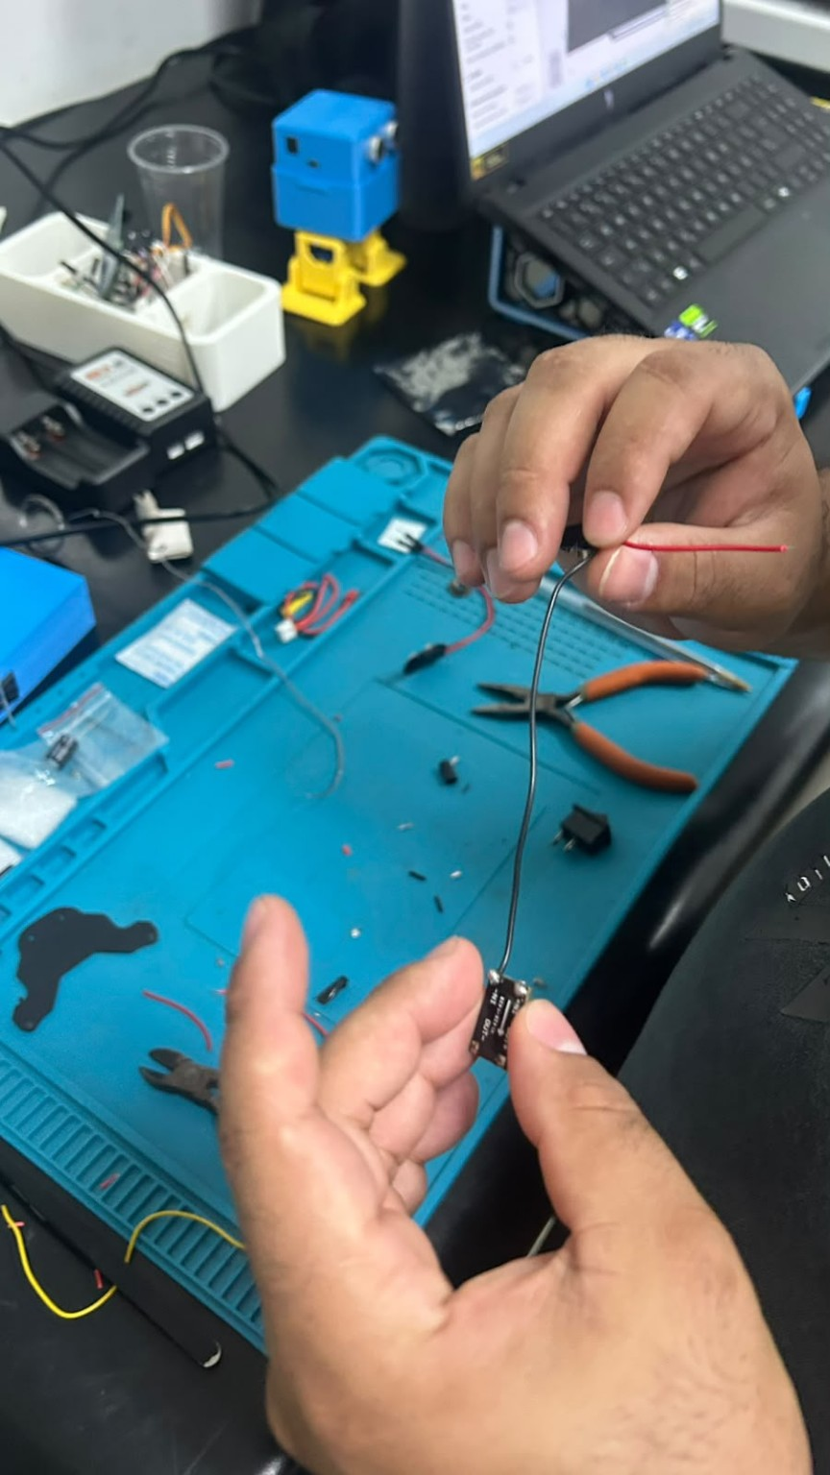
Figura 1 — Preparação e organização da fiação e dos componentes eletrônicos durante a AV1_P2.
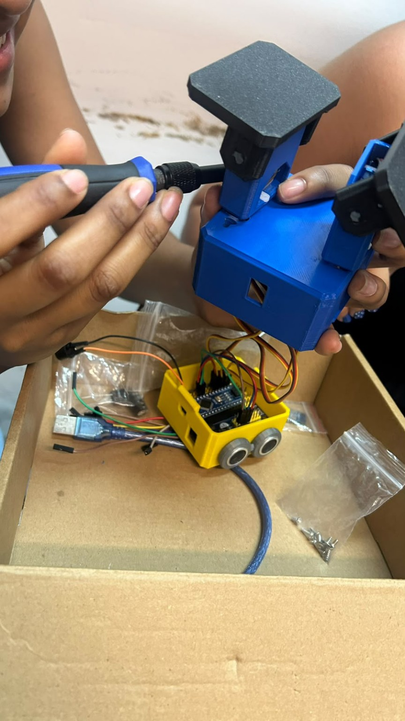
Figura 2 — Ajuste e fixação dos componentes mecânicos do Otto Bípede com auxílio de ferramenta.
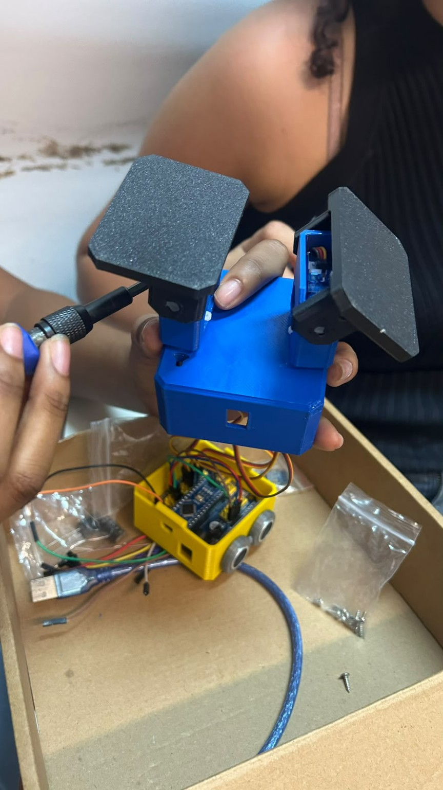
Figura 3 — Vista da estrutura do Otto Bípede com os componentes mecânicos e eletrônicos integrados.

3 Testes e Correções
Durante a AV1_P2, foram realizadas verificações relacionadas principalmente à montagem física e à integração dos componentes eletrônicos. Como a programação e a calibração ainda não haviam sido iniciadas ao final da prática, os procedimentos registrados não correspondem a um teste completo de marcha ou de funcionamento autônomo do Otto Bípede.
A equipe realizou verificações das conexões e da montagem dos componentes, observando a disposição dos fios, a fixação das peças e a conexão dos módulos ao sistema de controle.
Um dos problemas identificados durante a atividade ocorreu na fiação da bateria. Um dos cabos apresentou rompimento, impedindo que a alimentação fosse concluída imediatamente. Foi necessário manipular novamente os fios e realizar a correção da conexão para possibilitar a continuidade da montagem.
Também foram realizados ajustes mecânicos na estrutura do Otto Bípede. Nas imagens, observa-se a utilização de uma chave para realizar o aperto dos elementos de fixação das pernas e dos pés, contribuindo para manter as peças firmes e corretamente posicionadas.
Procedimento | Resultado observado | Problema identificado | Ação realizada
Verificação dos servomotores | Componentes instalados | Necessidade de conferir fixação/posição | Ajustes realizados
Verificação dos fios dos servos | Fiação direcionada ao controle | Conexões ainda precisavam ser finalizadas | Conexões finalizadas
Integração do Arduino Nano | Placa integrada | Organização dos cabos | Fios organizados e conectados
Conexão do Bluetooth | Módulo integrado | Necessidade de conexão física | Conexão realizada
Conexão do buzzer | Componente incorporado | — | Conexão realizada
Preparação da bateria | Alimentação em preparação | Rompimento de um cabo | Correção da fiação
Ajuste mecânico | Peças posicionadas | Necessidade de firmeza | Aperto com ferramenta
Teste de marcha | Ainda não realizado | Programação/calibração pendentes | Realizar posteriormente
Fonte: elaboração própria.

4 Classificação Funcional Atualizada
Com a evolução observada na AV1_P2, a classificação funcional do Otto Bípede pode ser atualizada considerando os novos componentes integrados ao sistema. O projeto apresenta uma relação entre entrada de comandos, comunicação, processamento, detecção, atuação e sinalização.

4.1 Operador/Usuário
Corresponde à pessoa responsável pelo controle e acompanhamento do Otto Bípede. Com a integração do módulo Bluetooth, o sistema passa a possuir uma possibilidade de comunicação sem fio para o envio de comandos.

4.2 Comando
Corresponde às instruções que serão enviadas ao Arduino Nano para determinar o comportamento esperado do robô. Nesta etapa do projeto, a programação ainda não havia sido iniciada, permanecendo como atividade posterior.

4.3 Monitoração
Relaciona-se ao acompanhamento do estado do sistema durante sua utilização. Nesta etapa, a equipe realizou principalmente verificações visuais da montagem, das conexões e da disposição dos componentes.

4.4 Controle de Processos
O Arduino Nano constitui o principal elemento de controle do sistema. Ele será responsável por receber comandos, processar as instruções programadas e enviar os sinais necessários aos componentes de atuação.

4.5 Atuação
Os quatro servomotores constituem os principais elementos de atuação do Otto Bípede. Eles serão responsáveis pela movimentação das articulações, possibilitando a execução dos movimentos necessários para a caminhada e o equilíbrio do robô.

4.6 Comunicação
A integração do módulo Bluetooth acrescentou uma etapa de comunicação ao sistema. Esse componente permitirá estabelecer comunicação sem fio entre o dispositivo de controle e o sistema eletrônico do Otto, conforme as funções definidas na programação.

4.7 Sinalização
O buzzer foi incorporado ao sistema como elemento de sinalização sonora. Seu acionamento dependerá da programação desenvolvida para o projeto.

4.8 Detecção
O sensor ultrassônico é destinado à detecção de obstáculos e à obtenção de informações relacionadas à distância. Sua utilização efetiva dependerá da integração com o programa de controle.

4.9 Sistema/Processo Físico Controlado
O sistema físico controlado corresponde ao próprio Otto Bípede, formado pelo corpo, pernas, pés, servomotores e demais elementos mecânicos. O objetivo é fazer com que os comandos processados pelo Arduino resultem em movimentos coordenados das articulações.

4.10 Diagrama funcional atualizado
OPERADOR / USUÁRIO | Envio de comandos
BLUETOOTH | Comunicação sem fio
ARDUINO NANO | Processamento e controle
SERVOMOTORES SG90 | Atuação mecânica
OTTO BÍPEDE | Movimento e postura
SENSOR ULTRASSÔNICO | Medição de distância
BUZZER / SINALIZAÇÃO | Alerta ao operador
Figura 4 — Diagrama funcional simplificado do sistema. Fonte: elaboração própria.

5 Conclusão
A AV1_P2 possibilitou avançar na construção do Otto Bípede, dando continuidade à montagem realizada na primeira etapa do projeto. Durante a prática, foram finalizadas as conexões dos servomotores e integrados novos componentes ao sistema, incluindo o Arduino Nano, o módulo Bluetooth e o buzzer.
Os registros da prática demonstram a evolução da montagem mecânica e eletrônica, incluindo ajustes na estrutura, organização da fiação e preparação do sistema de alimentação. Também foi necessário realizar uma correção na fiação da bateria devido ao rompimento de um dos cabos.
Outro aspecto importante foi o ajuste das partes mecânicas, realizado com auxílio de ferramentas para melhorar a fixação dos componentes. Essa etapa contribuiu para deixar a estrutura preparada para as fases seguintes de desenvolvimento.
Ao final da AV1_P2, o Otto Bípede encontrava-se praticamente montado e com seus principais componentes eletrônicos integrados, porém ainda sem a conclusão das etapas de programação e calibração. Assim, não foi considerado, nesta etapa, um teste completo de marcha ou de funcionamento autônomo.
As próximas etapas consistem na conclusão da alimentação por bateria, calibração dos servomotores, desenvolvimento da programação, definição da margem de tolerância das medições, integração efetiva do sensor ultrassônico e realização dos testes de deslocamento e detecção.
A prática permitiu acompanhar a evolução de um sistema mecatrônico desde sua montagem física até a integração dos elementos de controle, comunicação, atuação, detecção e sinalização, proporcionando à equipe uma experiência prática de montagem e desenvolvimento de um sistema robótico aplicado a uma necessidade de verificação de superfícies na construção civil.

6 Proposta de aplicação: Robô Mapeador de Nível e Desnível de Contrapiso
Como aplicação proposta para o Otto Bípede, o projeto pode ser direcionado ao desenvolvimento de um Robô Mapeador de Nível e Desnível de Contrapiso, concebido como uma solução prática para a verificação de superfícies na área da engenharia civil.
O conceito consiste em programar o Otto para caminhar ao longo de um cômodo realizando medições de distância em relação ao solo. Dessa maneira, o sistema poderá funcionar como um nível digital autônomo, reduzindo a necessidade de verificações exclusivamente manuais durante as fases iniciais de execução e conferência do piso.

6.1 Identificação de falhas
Durante o deslocamento, o robô deverá realizar leituras de distância de forma contínua. Caso seja identificada uma variação que ultrapasse a margem de tolerância previamente estabelecida para a superfície, seja caracterizada por um afundamento ou por uma elevação do contrapiso, o sistema deverá interromper o percurso naquele ponto.

6.2 Sinalização visual e sonora
Ao detectar uma irregularidade, o sistema deverá acionar um sinal luminoso e um bipe de alerta, indicando ao operador a necessidade de verificar e corrigir aquele ponto antes da instalação de revestimentos, como porcelanato ou piso laminado. O buzzer já integrado ao projeto poderá cumprir a função de sinalização sonora, enquanto o recurso luminoso deverá ser definido na etapa de programação e integração final.

6.3 Aplicação na obra
A aplicação proposta é especialmente útil para a verificação de pequenas áreas, cantos e regiões de difícil acesso, nas quais a conferência manual pode exigir maior esforço. O objetivo é auxiliar a identificação de desníveis antes da instalação do revestimento, contribuindo para que a superfície seja corrigida quando necessário.

6.4 Fluxo de funcionamento proposto
• inicialização do Otto e dos componentes eletrônicos;
• calibração dos servomotores e dos parâmetros de medição;
• deslocamento programado do robô sobre o contrapiso;
• leitura contínua da distância em relação à superfície;
• comparação das leituras com a margem de tolerância definida;
• interrupção do percurso quando uma irregularidade for identificada;
• acionamento da sinalização visual e sonora;
• registro ou identificação do ponto que necessita de correção;
• retomada do percurso após a intervenção do operador, conforme a programação.

REFERÊNCIAS
Não foram utilizadas fontes bibliográficas externas nesta etapa do relatório. O conteúdo técnico foi elaborado a partir dos registros da prática de 11/09/2026, das informações fornecidas pela equipe e da documentação produzida nas etapas anteriores do projeto.

